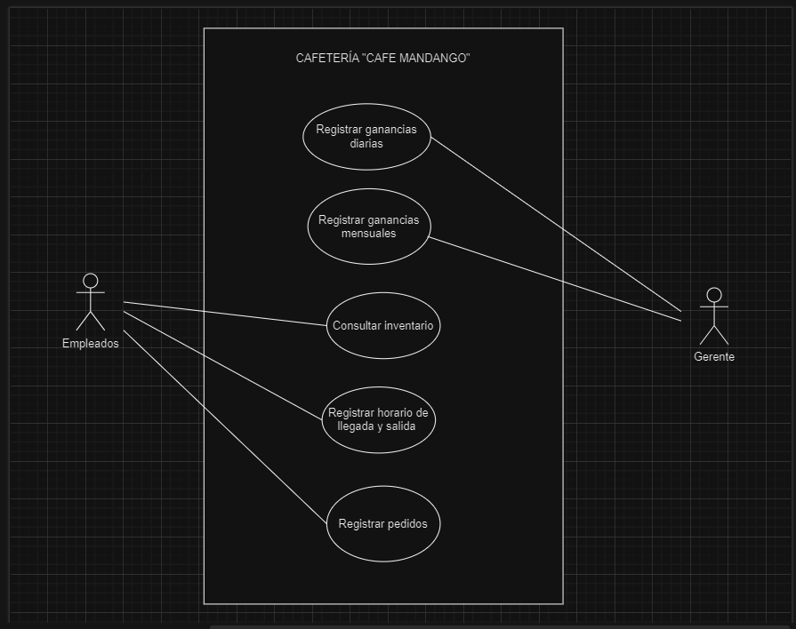**DIAGRAMA DE CASOS DE USOS**